C O M M U N I Q U É – P o u r d i f f u s i o n i m m é d i a t e

Journées de la Culture 2017 au Centre d’exposition

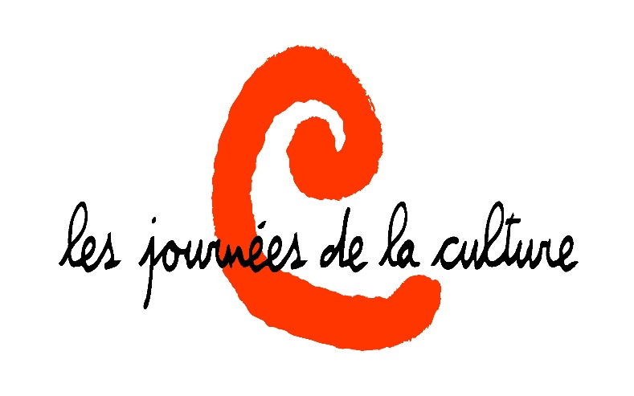
Val-d’Or – Le 7 septembre 2017 - Le Centre d’exposition de Val-d’Or invite la population à des activités gratuites lors des Journées de la Culture, les 29, 30 septembre et 1er octobre.

Le 29 septembre de 17h à 19h - Vernissage de l'exposition de photographies Vingt fois Val-d’Or au Centre d’exposition.
Le 30 septembre de 13h à 16h30, sur réservation - La vraie virée valdorienne en bus: Venez découvrir l'histoire et l'architecture de Val-d'Or contées par Paul-Antoine Martel et Serge Larocque. Les réservations se font au Centre d’exposition à compter du 5 septembre.
Le 1er octobre de 13h à 16h - Dernière chance de visiter l'exposition L'Abitibi-Témiscamingue sur vinyle (1950-1980): de Hal Willis à Diane Tell . Le commissaire Félix B. Desfossés propose une visite guidée et des invités surprise à compter de 13h30.
Tout est gratuit!

Heures d’ouverture: mardi de 13h à 16h, du mercredi au vendredi de 13h à 19h, samedi et dimanche de 13h à 16h. Pour information : (819) 825-0942 ou expovd@ville.valdor.qc.ca /Visitez notre site Internet : www.expovd.ca ou notre page facebook : https://www.facebook.com/centredexpositiondevaldor
-30-
Source : Anne-Laure Bourdaleix-Manin, coordonnatrice de la programmation, (819) 825-0942 #6253
Remerciements aux Amies et Amis du Centre ainsi qu’aux subventionneurs suivants : 